## Coronavirus : quelles entreprises sont éligibles à l’activité partielle ?

Publiée le 25/03/2020

* La rédaction de Liaisons sociales quotidien

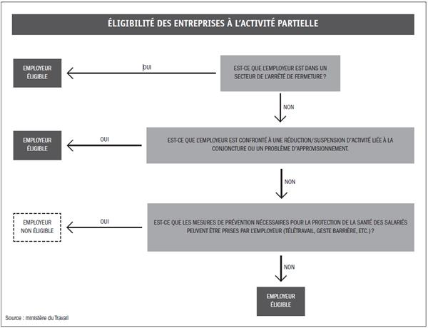

* *Dans le cadre de la gestion de la crise sanitaire liée au Coronavirus, le ministère du Travail a mis en ligne le 24 mars un schéma permettant aux employeurs de savoir s’ils sont ou non éligibles à l’activité partielle. Il en ressort notamment que l’entreprise qui n’est pas concernée par l’arrêté de fermeture des établissements recevant du public du 14 mars et qui n’est pas confrontée une baisse d’activité liée à la conjoncture peut bénéficier de l’activité partielle. Pour cela, elle doit être dans l’impossibilité de prendre les mesures de prévention nécessaires pour la protection de la santé des salariés (télétravail, gestes barrière…).*

Le gouvernement a reconnu qu’une baisse d’activité liée à l’épidémie de coronavirus correspond à une circonstance de caractère exceptionnel, qui peut justifier le recours à l’activité partielle. En revanche, l’épidémie de Coronavirus ne justifie pas en elle-même le recours à l’activité partielle. Le ministère du Travail a mis en ligne le 24 mars un document illustrant les instructions transmises aux Direccte pour identifier les entreprises éligibles au dispositif et harmoniser leurs décisions.

**Les établissements visés par l’arrêté de fermeture**

Les employeurs qui appartiennent à un secteur visé par l’arrêté interdisant l’accueil du public dans certains établissements *(Arr. du* [*14 mars 2020 NOR : SSAZ2007749A*](javascript:Redirection('LE0000854811_Vigente.html')) *dans sa dernière version consolidée)* sont éligibles à l’activité partielle (débits de boisson, bibliothèques, salles d’expositions, musée, restaurants sauf service de livraison, etc.).

Il nous semble cependant nécessaire d’isoler le cas de certains établissements pour lesquels des dispositions ont été prises par le gouvernement pour favoriser la continuité de leur activité. C’est le cas par exemple des organismes de formation et des CFA qui ne sont fondés à recourir à l’activité partielle que s’ils ne peuvent mettre en place le télétravail et poursuivre les formations à distance *(v. l’actualité nº 18026 du 23 mars 2020)*.

**Les entreprises qui subissent une baisse d’activité**

Hors des secteurs concernés par l’arrêté de fermeture, si l’employeur est confronté à une réduction ou une suspension d’activité liée à la crise sanitaire (difficultés d’approvisionnement, annulation de commandes, absence simultanée de nombreux salariés malades occupant des postes indispensables à la continuité de l’activité, etc.), il est éligible à l’activité partielle.

**Les entreprises ne pouvant assurer la sécurité des salariés**

S’il n’est pas visé par l’arrêté de fermeture et s’il ne subit pas de baisse d’activité, l’employeur peut cependant recourir à l’activité partielle lorsqu’il lui est impossible de prendre les mesures de prévention nécessaires pour la protection de la santé des salariés. Il sera donc éligible lorsqu’il ne peut pas mettre en place le télétravail ou les gestes barrière (distance de sécurité, lavage de main régulier, etc.). Ici l’éligibilité est conditionnée de manière originale, non pas par la baisse ou la suspension d’activité traditionnellement imposée par le Code du travail, mais par l’impossibilité de s’organiser face à la circonstance exceptionnelle qui justifie sa mobilisation.

Précision importante : la mise en place du télétravail ou des gestes barrière n’interdit pas de recourir à l’activité partielle dès lors que l’entreprise subit une baisse d’activité. Les salariés peuvent par exemple télétravailler trois jours de la semaine et être en activité partielle les deux autres.

**Les employeurs qui ne sont pas éligibles malgré la crise sanitaire**

Un employeur qui entend invoquer l’impact de la crise sanitaire sur son activité pour mettre en œuvre l’activité partielle doit pouvoir faire état d’une baisse ou d’une suspension d’activité avérée. L’activité partielle ne peut pas être mobilisée de manière préventive.

Sont également exclus du dispositif les employeurs qui ne sont pas concernés par l’arrêté de fermeture du 14 mars ou par une baisse d’activité liée au coronavirus et qui sont en mesure de mettre leurs salariés en télétravail ou d’organiser la sécurité sanitaire dans leurs locaux grâce aux gestes barrière.

[*Schéma décisionnel sur l’éligibilité des employeurs à l’activité partielle, mis en ligne par le ministère du Travail le 24 mars 2020*](javascript:openMultimedia('PD0000034250','PDF','SCHEMADECISIONNELSURL’ELIGIBILITEDESEMPLOYEURSAL’ACTIVITEPARTIELLEMISENLIGNEPARLEMINISTEREDUTRAVAILLE24MARS2020',null);)